USULAN RANCANGAN PERBAIKAN PROSES MENGGUNAKAN METODE FAILURE MODES AND EFFECT ANALYSIS (FMEA) SEBAGAI DASAR USULAN PERBAIKAN PADA PROSES PRODUKSI PANEL BOX APPTR (Studi Kasus : Department Metalworks PT. Tritunggal Swarna)

Dr. Ir. Yogi Yogaswara, M.T.¹⁾, Novaldi Nugraha Saputra²⁾
Program Studi Teknik Industri, Fakultas Teknik, Universitas Pasundan
Email¹⁾ : yogiyoga@unpas.ac.id, Email²⁾ : novaldinugraha7@gmail.com

ABSTRAK
PT. Tritunggal Swarna merupakan perusahaan manufaktur yang bergerak di bidang produksi panel listrik, salah satunya produk panel box APPTR. Dalam proses produksinya, perusahaan masih menghadapi permasalahan berupa tingginya tingkat kecacatan produk, seperti material bolong, dimensi tidak sesuai, lasan tidak standar, hingga permasalahan finishing. Kondisi ini menyebabkan meningkatnya biaya rework, menurunnya efisiensi produksi, serta berpotensi menurunkan kepuasan pelanggan. Untuk mengatasi hal tersebut, penelitian ini menerapkan metode Failure Modes and Effects Analysis (FMEA) yang dikombinasikan dengan Fishbone Diagram, konsep 5W1H, dan 8D Report. Pada tahap awal dilakukan identifikasi potensi kegagalan melalui observasi proses produksi dan wawancara. Selanjutnya, FMEA digunakan untuk menentukan nilai Risk Priority Number (RPN) berdasarkan parameter Severity, Occurrence, dan Detection. Analisis akar penyebab dilakukan menggunakan Fishbone Diagram yang mengelompokkan sejumlah faktor penyebab ke dalam kategori Man (Manusia), Machine (Mesin),dan Method(Metode). Kemudian, konsep 5W1H digunakan untuk merumuskan usulan perbaikan secara sistematis, dan 8D Report dipakai sebagai kerangka implementasi perbaikan yang lebih terstruktur. Hasil penelitian menunjukkan bahwa faktor dominan penyebab kecacatan berasal dari aspek manusia, metode, dan material. Berdasarkan analisis FMEA, cacat dengan nilai RPN tertinggi terjadi pada proses pengelasan dengan jenis cacat bolong sebesar RPN 280, las terlewat RPN 252, dan penyambungan tidak sesuai RPN 210. Usulan perbaikan yang diberikan meliputi pelatihan ulang operator, perawatan mesin secara rutin, pembaruan SOP, serta peningkatan pengawasan proses produksi. Dengan penerapan usulan tersebut, perusahaan diharapkan mampu menurunkan tingkat cacat, meningkatkan efisiensi, serta menjaga kualitas produk panel box APPTR secara berkesinambungan.

Kata kunci: FMEA, Fishbone Diagram, 5W1H, 8D Report, Panel Box APPTR

PENDAHULUAN

Latar Belakang Masalah
Perkembangan industri manufaktur di era globalisasi telah menjadi pilar utama dalam mendukung pertumbuhan ekonomi, termasuk di Indonesia. Industri ini berperan penting dalam menciptakan lapangan kerja, meningkatkan nilai tambah produk, serta memperkuat daya saing bangsa. Seiring dengan era Industri 4.0, perusahaan manufaktur dituntut mengintegrasikan sistem produksi dengan teknologi digital, otomasi, dan analitik data. Transformasi ini mendorong efisiensi sekaligus menuntut pengendalian kualitas yang ketat agar sesuai standar global (Liu et al., 2023).
Meskipun teknologi digital telah banyak diimplementasikan, potensi kegagalan proses produksi tetap tidak dapat dihindarkan. Perusahaan manufaktur masih menghadapi masalah seperti produk cacat, ketidaksesuaian standar mutu, keterlambatan produksi, serta tingginya biaya operasional akibat aktivitas yang tidak bernilai tambah (Mukti Ali Sadikin, 2023). Hal ini menunjukkan bahwa teknologi canggih saja tidak cukup, melainkan diperlukan pendekatan analitis yang mampu mengidentifikasi potensi masalah secara sistematis sebelum kegagalan terjadi.
Salah satu metode pencegahan yang banyak digunakan adalah Failure Modes and Effects Analysis (FMEA), yang membantu perusahaan mengidentifikasi potensi kegagalan pada setiap tahapan proses, menganalisis penyebab serta dampaknya, dan menentukan prioritas risiko berdasarkan Risk Priority Number (RPN). Pendekatan ini memungkinkan strategi pencegahan yang lebih tepat sasaran dengan fokus pada area berisiko tinggi (Razouk & Kern, 2022). Keunggulan FMEA adalah kemampuannya memberikan panduan konkret terhadap tindakan perbaikan, sehingga relevan diterapkan di berbagai sektor industri.
Pada studi/penelitian sebelumnya menunjukkan bahwa penerapan FMEA efektif dalam meningkatkan mutu produk di berbagai bidang. Menurut (Ince et al., 2025) membuktikan FMEA mampu menurunkan tingkat kegagalan pada industri otomotif melalui identifikasi penyebab cacat komponen mesin, sedangkan (Pedro et al., 2025) menggunakannya untuk mengurangi risiko kerusakan pada lini perakitan elektronik. Selain itu, (Razouk & Kern, 2022), menekankan pentingnya integrasi FMEA dengan sistem manufaktur modern guna menghadapi tantangan era digital.
PT. Tritunggal Swarna, perusahaan manufaktur panel listrik khususnya APPTR, menghadapi tantangan dalam menjaga kualitas produk yang konsisten dan andal. Potensi kegagalan pada tahap pemotongan, perakitan, maupun finishing dapat menimbulkan cacat, pemborosan material, keterlambatan pengiriman, hingga menurunnya kepercayaan pelanggan. Jika tidak diantisipasi, kondisi ini berisiko mengurangi daya saing perusahaan di pasar lokal maupun internasional.
Dalam produksi panel box APPTR, kualitas produk menjadi penentu kepuasan pelanggan dan daya saing perusahaan. Namun, hasil pengamatan menunjukkan masih terdapat varian NG (Not Good) atau cacat produksi, seperti bolong pada material, ketidaksesuaian dimensi, lasan grounding tidak sesuai standar, las terlewat, grinding terlewat, las pecah, tambal las, serta masalah finishing seperti tinggi talang tidak rata dan visual permukaan tidak seragam.
Cacat produksi menunjukkan masih adanya permasalahan dalam pengendalian kualitas. Kondisi ini tidak hanya meningkatkan biaya akibat rework dan scrap, tetapi juga memengaruhi waktu penyelesaian pesanan, efisiensi sumber daya, serta kepuasan pelanggan. Untuk memahami tingkat permasalahan, dilakukan pencatatan jumlah dan jenis varian NG pada periode Juni–September 2024, yang ditampilkan pada Gambar I.1. Data ini menjadi dasar analisis untuk mengidentifikasi akar penyebab dan merumuskan usulan perbaikan guna meningkatkan kualitas produksi panel box APPTR secara berkesinambungan.
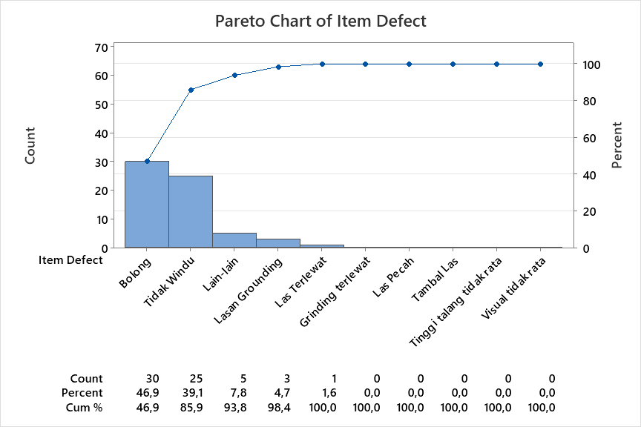
(Sumber: PT. Tritunggal Swarna)
Gambar 1.1 Pareto Chart Quality Control (QC) Check Panel Box APPTR

Sebagian besar ketidaksesuaian disebabkan aktivitas di departemen metalworks akibat fungsi komponen yang tidak sesuai. Mengingat pentingnya peran APPTR dalam sistem tenaga listrik dan tingginya standar kualitas yang harus dipenuhi, penelitian ini berupaya mengisi research gap dengan mengevaluasi potensi kegagalan proses produksi APPTR di PT. Tritunggal Swarna menggunakan metode FMEA. Penelitian ini bertujuan mengidentifikasi titik kritis yang berpotensi menimbulkan kegagalan, serta menyusun usulan perbaikan preventif maupun korektif guna meminimalkan risiko, meningkatkan efisiensi, dan menjamin kualitas produk.
Penelitian ini diharapkan memberi kontribusi praktis bagi PT. Tritunggal Swarna dalam meningkatkan mutu produksi, sekaligus kontribusi akademis berupa pengayaan literatur FMEA di industri perangkat kelistrikan. Kajian ini juga memperluas pemahaman penerapan FMEA di luar sektor otomotif dan elektronik, serta menawarkan pendekatan evaluatif yang relevan bagi perusahaan manufaktur lain dengan tantangan serupa.

Perumusan Masalah
Berdasarkan uraian latar belakang yang telah diuraikan, maka permasalahan dalam penelitian ini dapat dirumuskan sebagai berikut:
- Bagaimana mengidentifikasi dan menganalisis potensi kegagalan yang terjadi pada proses produksi panel box APPTR di PT. Tritunggal Swarna dengan menggunakan metode Failure Modes and Effects Analysis (FMEA)?
- Apa saja usulan perbaikan yang dapat diberikan berdasarkan hasil analisis metode Failure Modes and Effects Analysis (FMEA) untuk meminimalkan potensi kegagalan proses produksi panel box APPTR dan meningkatkan kualitas pada PT. Tritunggal Swarna?

Tujuan Pemecahan Masalah
Berdasarkan perumusan masalah yang telah dikemukakan, maka tujuan dari penelitian ini adalah:
- Mengidentifikasi dan menganalisis potensi kegagalan pada proses produksi panel box APPTR di Departemen Metalworks PT. Tritunggal Swarna dengan menggunakan metode Failure Modes and Effects Analysis (FMEA), sehingga dapat diketahui sumber penyebab, dampak, serta tingkat risiko kegagalan yang paling kritis.
- Merumuskan usulan perbaikan yang tepat berdasarkan hasil analisis Failure Modes and Effects Analysis (FMEA), dengan tujuan meminimalkan risiko kegagalan, meningkatkan kualitas produk, serta mendukung keberlanjutan proses produksi panel box APPTR di PT. Tritunggal Swarna.

Manfaat Penelitian
Penelitian ini diharapkan memberi kontribusi teoretis dengan memperkaya literatur terkait penerapan FMEA dalam industri manufaktur sebagai pendekatan sistematis untuk meminimalkan risiko kegagalan, serta kontribusi praktis bagi PT. Tritunggal Swarna dalam mengidentifikasi potensi kegagalan proses produksi APPTR di Departemen Metalworks dan merumuskan usulan perbaikan berbasis prioritas risiko guna meningkatkan kualitas, mengurangi pemborosan, dan mendukung sistem produksi berkelanjutan.

Pembatasan Masalah
Agar penelitian ini lebih terarah dan tidak melebar, maka ditetapkan beberapa pembatasan masalah sebagai berikut:
- Penelitian ini hanya difokuskan pada evaluasi potensi kegagalan proses produksi APPTR di Departemen Metalworks PT. Tritunggal Swarna dengan menggunakan metode Failure Modes and Effects Analysis (FMEA).
- Analisis yang dilakukan terbatas pada identifikasi mode kegagalan, efek kegagalan, penyebab kegagalan, serta penilaian tingkat risiko berdasarkan nilai Risk Priority Number (RPN).
- Usulan perbaikan yang diberikan hanya bersifat rekomendasi berdasarkan hasil analisis FMEA, tanpa dilakukan implementasi langsung di lapangan.
- Data yang digunakan dalam penelitian tugas akhir ini diperoleh dari observasi lapangan, wawancara dengan pihak terkait, sehingga hasil penelitian sepenuhnya menggambarkan kondisi aktual perusahaan pada saat penelitian dilakukan.

Asumsi Masalah
Dalam penelitian ini, beberapa asumsi yang digunakan adalah sebagai berikut:
- Proses produksi APPTR di Departemen Metalworks PT. Tritunggal Swarna berjalan sesuai dengan standar prosedur operasi (SOP) yang telah ditetapkan oleh perusahaan.
- Data yang diperoleh dari observasi dan wawancara pada perusahaan dianggap akurat, valid, dan dapat mewakili kondisi aktual proses produksi pada saat penelitian berlangsung.
- Penilaian terhadap tingkat keparahan (severity), kemungkinan terjadinya (occurrence), dan kemampuan deteksi (detection) dalam metode FMEA dilakukan berdasarkan kesepakatan tim ahli atau pihak terkait di perusahaan yang dianggap memiliki pengetahuan memadai mengenai proses produksi.
- Usulan perbaikan yang diberikan hanya difokuskan pada pengurangan potensi kegagalan dan belum mempertimbangkan aspek biaya, waktu implementasi, maupun sumber daya perusahaan secara mendetail.

TINJAUAN PUSTAKA

Definisi Kualitas
Kualitas mencerminkan kemampuan produk atau jasa dalam memenuhi bahkan melampaui kebutuhan pelanggan. Penilaian kualitas sangat bergantung pada persepsi konsumen terhadap atribut yang ditawarkan (Halim et al., 2021).

Manajemen Kualitas
Manajemen mutu merupakan metode multifungsi yang berfokus pada peningkatan sistem mutu dan pengembangan produk berkelanjutan. Penerapannya mencakup upaya inovasi serta perbaikan proses guna memenuhi preferensi konsumen dan meningkatkan kepuasan pelanggan (Anugrah, et al, 2023).

Quality Control
Quality Control (QC) adalah prosedur sistematis untuk memastikan produk atau jasa sesuai standar mutu, mencakup pemantauan sejak awal hingga akhir produksi guna mencegah deviasi kualitas dan menjamin kepuasan pelanggan (Verma, 2020).

8D Report
Metode 8D Report adalah pendekatan pemecahan masalah berbasis tim yang terdiri dari delapan tahap terstruktur untuk menangani non-konformitas produksi dan mencegah terulangnya masalah di masa depan (ASQ, 2023).

Failure Mode and Effect Analysis
FMEA adalah metode evaluasi proses untuk mengidentifikasi potensi kegagalan, menilai dampaknya, serta menentukan prioritas perbaikan guna mengurangi kemungkinan kegagalan dan membangun sistem pemeliharaan yang efektif (Alijoyo et al., 2020).

Fishbone Diagram
Diagram Fishbone (Ishikawa) adalah alat analisis visual untuk mengidentifikasi dan mengelompokkan akar penyebab masalah kualitas, umumnya mencakup faktor manusia, metode, material, mesin, dan lingkungan (Yudha Adi Kusuma et al., 2024).

Konsep 5W1H
Metode 5W1H adalah pendekatan analisis sederhana namun efektif untuk memahami masalah secara menyeluruh melalui enam pertanyaan dasar: What, Why, Where, When, Who, dan How, sehingga akar masalah dapat diidentifikasi secara jelas dan sistematis (Rahman et al., 2020).

USULAN PEMECAHAN MASALAH

Model Pemecahan Masalah
Penelitian ini menganalisis potensi kegagalan produksi panel box APPTR di PT. Tritunggal Swarna dengan metode FMEA melalui identifikasi cacat, analisis akar penyebab, penentuan prioritas risiko (RPN), dan usulan perbaikan untuk meningkatkan kualitas serta efisiensi produksi.
Gambar 3.1 Model Pemecahan Masalah

Langkah Pemecahan Masalah
Setelah permasalahan Bab 1 dipahami, langkah selanjutnya adalah menyusun tahapan pemecahan masalah dalam bentuk flowchart yang digambarkan secara visual.
Gambar 3.2 Langkah Pemecahan Masalah
Lanjutan Gambar 3.2 Langkah Pemecahan Masalah

Flowchart Metode FMEA
Setelah usulan pemecahan masalah dipahami, langkah selanjutnya adalah menyusun tahapan analisis dengan metode FMEA yang digambarkan dalam flowchart.
Gambar 3.3 Flowchart Metode FMEA

HASIL PENELITIAN DAN PEMBAHASAN

Identifikasi Proses Produksi
Identifikasi proses produksi di Departemen Metalworks PT. Tritunggal Swarna dilakukan untuk memahami tahapan utama pembuatan panel listrik dan menganalisis potensi permasalahan atau kegagalan.
Tabel 4.1 Alur Proses Produksi Departemen Metalworks
(Sumber: PT. Tritunggal Swarna)

Proses produksi di Departemen Metalworks berlangsung berurutan dan terintegrasi, sehingga memudahkan identifikasi titik kritis potensi kegagalan untuk dianalisis dengan metode FMEA.

8D Report
8D Report terdiri dari tahapan D0–D8 mulai dari pembentukan tim hingga evaluasi dan penghargaan. Dalam penelitian ini, tahapan tersebut digunakan agar analisis tidak hanya mengidentifikasi masalah, tetapi juga menghasilkan solusi perbaikan berkelanjutan bagi perusahaan.

Tahap D0 (Persiapan dan Perencanaan)
Langkah pertama analisis adalah mengumpulkan data defect pada produksi panel box APPTR, khususnya cacat fisik dari proses welding. Jenis cacat diidentifikasi menggunakan analisis Pareto untuk memfokuskan perhatian pada masalah yang paling dominan.
(Sumber: PT. Tritunggal Swarna)
Gambar 4.1 Pareto Chart Quality Control (QC) Check Panel Box APPTR

Tahap D1 (Pembentukan Tim)
Perusahaan membentuk tim lintas fungsi berkompeten dan berpengalaman untuk menyelesaikan akar permasalahan produksi secara menyeluruh.
Tabel 4.2 Pembentukan Tim dan Perannya
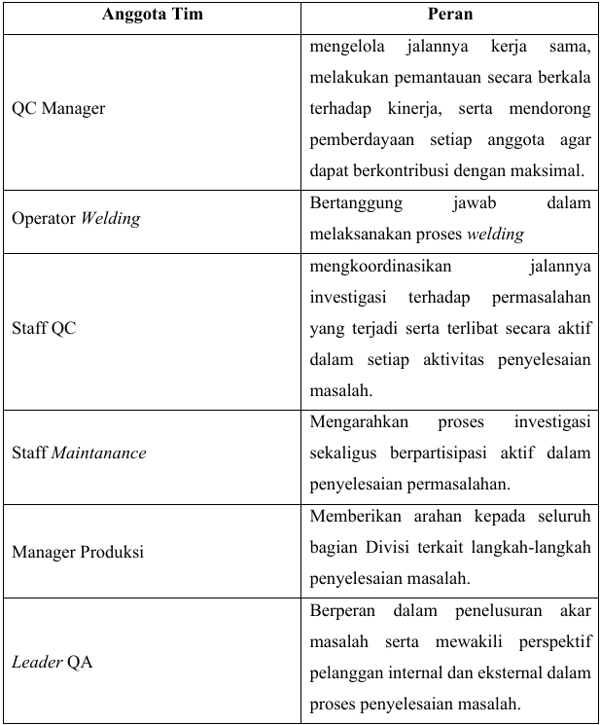
(Sumber: Novaldi Nugraha Saputra, 2025)

Tahap D2 (Mendefinisikan dan Menjelaskan Permasalahan)

Failure Modes and Effects Analysis (FMEA)
- Pengolahan Data Nilai RPN Unit Welding
Perhitungan FMEA pada unit welding dilakukan untuk mengidentifikasi, menganalisis, dan mengurangi potensi kegagalan, dengan hasil ditunjukkan pada tabel berikut.
Tabel 4.3 Data Hasil Perhitungan Skor RPN pada unit Welding
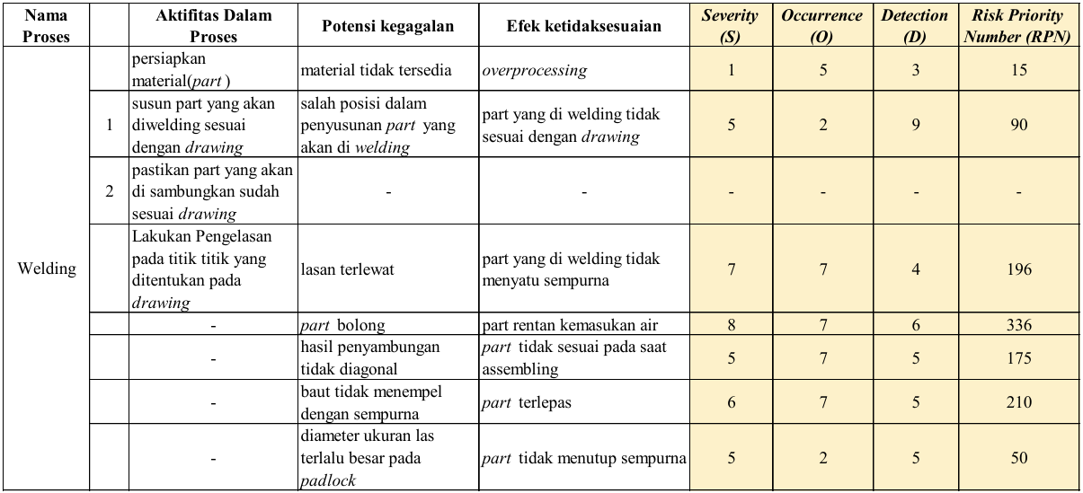
(Sumber: Novaldi Nugraha Saputra, 2025)

Contoh Perhitungan:
- Lasan terlewat (Nomor 2)
RPN = 7 x 7 x 4
RPN = 196
- Part Bolong (Nomor 2)
RPN = 8 x 7 x 6
RPN = 336
- Hasil penyambungan tidak diagonal (Nomor 2)
RPN = 5 x 7 x 5
RPN = 175
- Persentase Tingkat Keparahan terbesar
$$\text{Persentase}\text{=}\frac{\text{336}}{\text{1072}}\text{ x 100\%}$$
$$\text{Persentase}\text{=31,34\%}$$

- Penentuan Prioritas Risiko
Penentuan risiko prioritas pada proses welding dilakukan dengan metode FMEA melalui penilaian Severity, Occurrence, dan Detection untuk menghitung Risk Priority Number (RPN), di mana nilai tertinggi menunjukkan kegagalan yang paling mendesak ditangani. Hasilnya ditunjukkan pada tabel berikut.
Tabel 4.4 Penentuan Prioritas Risiko Pada Proses Welding
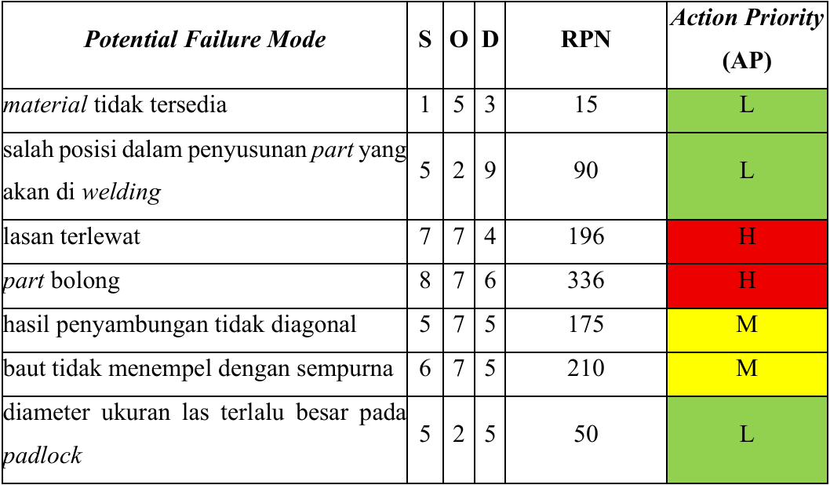
(Sumber: Novaldi Nugraha Saputra, 2025)

Tahap D3 (Menerapkan Tindakan Pencegahan Sementara)
Langkah ini bertujuan menjaga proses tetap terkendali agar produk cacat tidak terkirim ke pelanggan. Tindakan ini bersifat protektif sementara, bukan solusi permanen, serta didukung formulir yang memuat status kualitas produk, metode penandaan, dan estimasi waktu perbaikan hingga solusi fundamental diterapkan.
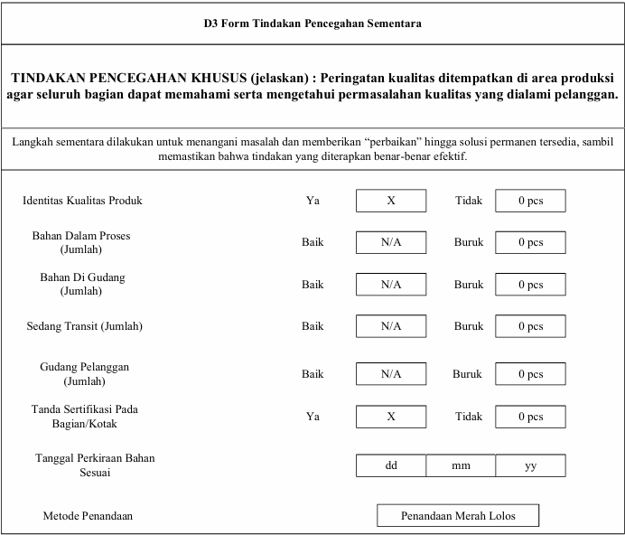
(Sumber: Novaldi Nugraha Saputra, 2025)
Gambar 4.2 Form Tindakan Pencegahan Sementara

Tahap D4 (Analisis Akar Penyebab Permasalahan)

Diagram Fishbone Part Bolong
Berdasarkan analisis FMEA dan perhitungan RPN, diperoleh permasalahan utama yang kemudian divisualisasikan melalui Diagram Fishbone berikut.
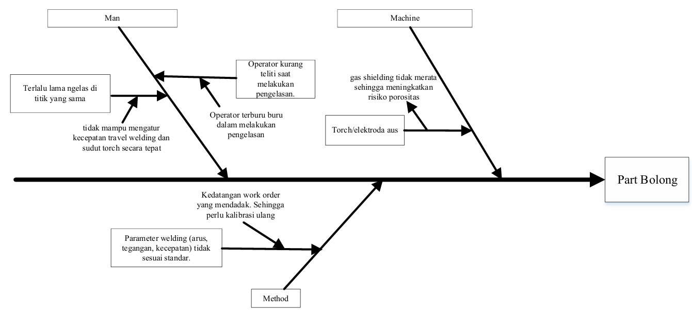
(Sumber: Novaldi Nugraha Saputra, 2025)
Gambar 4.3 Diagram Fishbone Part Bolong
Berdasarkan Gambar 4.3 (Diagram Fishbone), penyebab utama cacat Part Bolong pada proses produksi dipengaruhi oleh tiga faktor, yaitu manusia, mesin, dan metode. Faktor manusia terkait kurangnya ketelitian operator dan ketidakpatuhan pada prosedur. Faktor mesin disebabkan kondisi peralatan yang kurang optimal, sedangkan faktor metode muncul akibat ketidaksesuaian penerapan parameter kerja dengan standar. Kombinasi ketiga faktor tersebut berkontribusi terhadap terjadinya cacat produksi.

Konsep 5W1H
Berdasarkan hasil analisis Fishbone, permasalahan kemudian dijabarkan lebih lanjut dengan konsep 5W1H Adalah sebagai berikut:
Tabel 4.5 Faktor Man pada Part Bolong
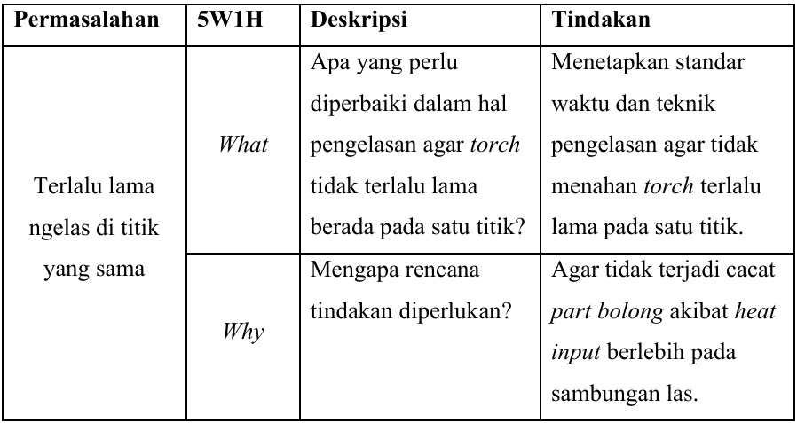
Lanjutan Tabel 4.5 Faktor Man pada Part Bolong
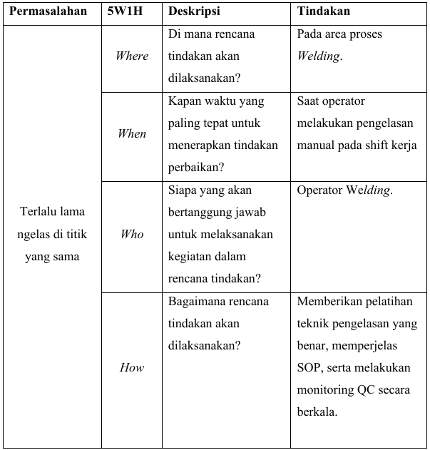
Tabel 4.6 Faktor Man pada Part Bolong
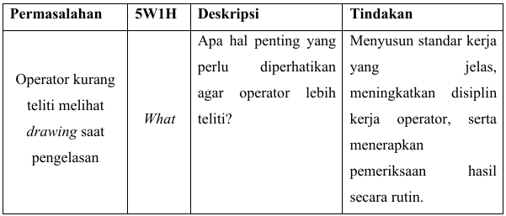
Lanjutan Tabel 4.6 Faktor Man pada Part Bolong
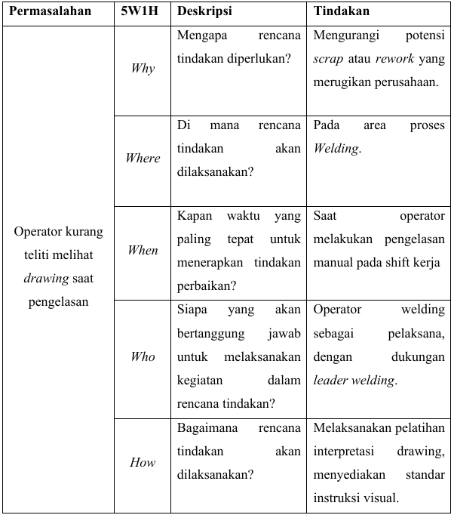
Tabel 4.7 Faktor Method pada Part Bolong
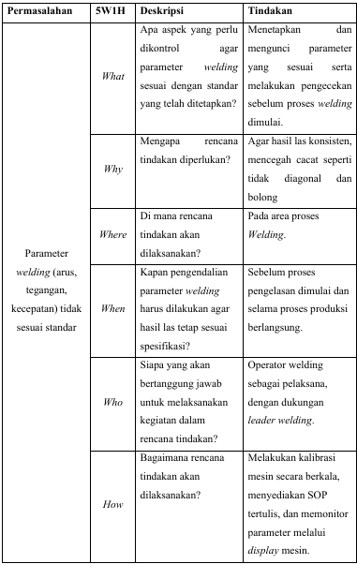
Tabel 4.8 Faktor Machine pada Part Bolong
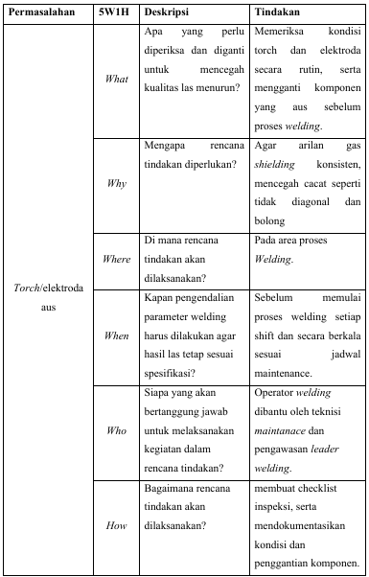

Tahap D5 (Penentuan Tindakan Perbaikan Permanen)
Tahap ini memilih tindakan perbaikan permanen pada proses stamping yang tidak sesuai standar, sekaligus memperkuat sistem pemeriksaan kualitas agar produk cacat tidak lolos ke pelanggan.
Tabel 4.9 Usulan Tindakan Perbaikan Permanen
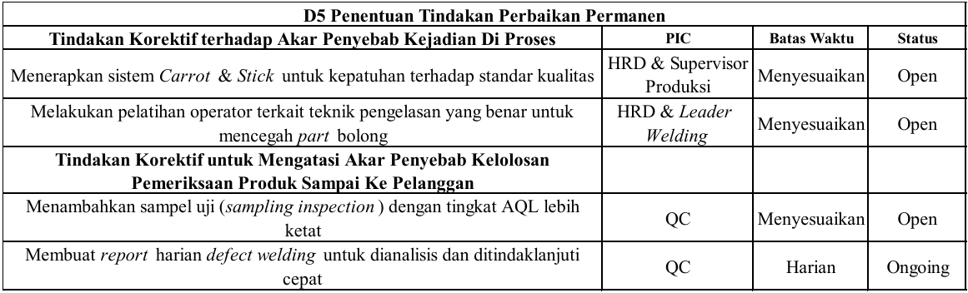
Pengisian tabel perbaikan permanen mencatat tindakan, PIC, batas waktu, dan status, sekaligus berfungsi sebagai alat kontrol agar perbaikan tepat sasaran, terjadwal, dan akuntabel.

Tahap D6 (Menerapkan dan Memvalidasi Tindakan Perbaikan)
Tahap ini memvalidasi tindakan perbaikan permanen pada proses Welding, dengan hasil keputusan tim terdokumentasi sebagai acuan implementasi untuk peningkatan kualitas.
Tabel 4.10 Usulan Pembuatan Form Persetujuan Final Tindakan Perbaikan Permanen
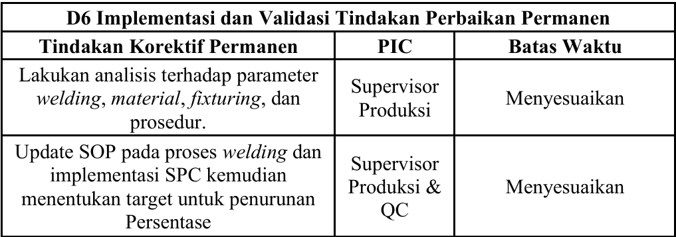

Tahap D7 (Mencegah Terulangnya Masalah)
Pencegahan cacat part bolong difokuskan pada pelatihan operator, standarisasi parameter dengan SOP/WPS, pengawasan QC, serta pembaruan dokumen mutu agar sesuai kondisi lapangan.
Tabel 4.11 Usulan Pencegahan Terulangnya Masalah
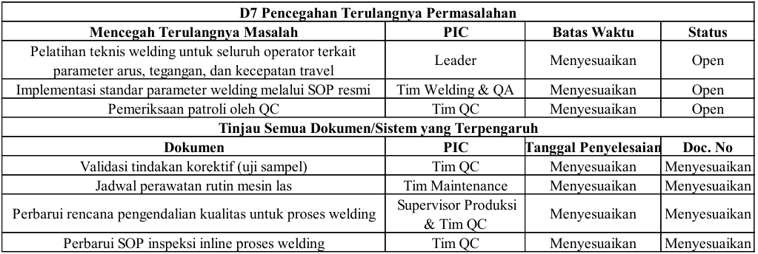

Tahap D8 (Pengakuan dan Penghargaan Tim)
Tahap akhir 8D Report adalah penghargaan dan pengakuan tim, dimulai dari penyampaian laporan hasil perbaikan kepada pimpinan untuk evaluasi, lalu pemberian apresiasi sesuai kebijakan perusahaan sebagai motivasi agar semangat continuous improvement tetap terjaga.

Kesimpulan dan Saran

Kesimpulan
Berdasarkan penelitian identifikasi potensi kegagalan proses produksi panel box APPTR di Departemen Metalworks PT. Tritunggal Swarna dengan metode FMEA, diperoleh kesimpulan sebagai berikut:
- Melalui metode FMEA, potensi kegagalan pada proses produksi panel box APPTR di Departemen Metalworks berhasil diidentifikasi. Tahap dengan risiko tertinggi terdapat pada proses welding, khususnya cacat part bolong dengan nilai RPN 336 (prioritas HIGH). Faktor penyebab dominan meliputi keterampilan operator yang belum merata, kondisi mesin yang kurang terawat, metode kerja yang tidak sesuai prosedur, serta lemahnya pengendalian mutu.
- Usulan perbaikan difokuskan pada pembaruan SOP, pelatihan rutin operator, program perawatan mesin preventif, serta audit internal berkala. Melalui penerapan 8D Report, akar penyebab cacat part bolong ditelusuri (faktor Man, Method, dan Machine) dan dirumuskan tindakan korektif berupa pelatihan teknis, penegakan kepatuhan standar, perbaikan inspeksi QC, pembaruan SOP, serta validasi perbaikan. Tahap akhir berupa penghargaan tim diharapkan menumbuhkan motivasi dan budaya continuous improvement.

Saran
Berdasarkan hasil penelitian dan analisis yang telah dilakukan, maka saran yang dapat diberikan adalah sebagai berikut:
- Bagi Perusahaan
- Menerapkan perbaikan secara konsisten dan berkesinambungan, bukan sekadar solusi jangka pendek.
- Memperkuat pengawasan dan kepatuhan SOP di seluruh tahapan produksi, terutama proses welding.
- Menyelenggarakan pelatihan rutin untuk meningkatkan keterampilan teknis dan kedisiplinan operator.
- Melaksanakan preventive maintenance mesin secara terjadwal untuk menjaga performa peralatan.
- Mencatat dan menganalisis data defect secara sistematis untuk memantau tren perbaikan dan menilai efektivitas tindakan.
- Bagi Peneliti Selanjutnya
Mengombinasikan metode Failure Modes and Effects Analysis (FMEA) dengan metode lain seperti Fault Tree Analysis (FTA), Six Sigma, atau Statistical Process Control (SPC) untuk mendapatkan analisis yang lebih mendalam.

DAFTAR PUSTAKA

Else Fuzi Noviani, & Hilman, M. (2025). Analisa Penyebab Kecacatan Produk Dengan Menggunakan Metode Fishbone Diagram Dan Failure Mode Effect Analysis (Fmea) Pada Perusahaan Cap Buaya Di Kecamatan Cipaku. Jurnal Industrial Galuh, 7(1), 15–20. https://doi.org/10.25157/jig.v7i1.4751
Kartika, R. N., Hidayah, N. A., & Muadzah. (2022). Penggunaan FMEA Dalam Mengindentifikasi Resiko Kegagalan Pada Proses Produksi Cetak Blok Kalender (Studi Kasus: PT. XYZ). BULLET: Jurnal Multidisiplin, 1(6), 1311–1320. https://journal.mediapublikasi.id/index.php/bullet/article/view/2051%0Ahttps://journal.mediapublikasi.id/index.php/bullet/article/download/2051/821
Nursyahbani, Z., Sari, T. E., & Winarno, W. (2023). Usulan Penurunan Kecacatan Piston Cup Forging Menggunakan Fishbone Diagram, FMEA dan 5W+1H di Perusahaan Spare-part Kendaraan. Go-Integratif : Jurnal Teknik Sistem Dan Industri, 4(01), 22–32. https://doi.org/10.35261/gijtsi.v4i01.8703
Ismiyah, E. (2021). Pada Produk Sopak Menggunakan Metode Failure Mode and Efect Analysis. Jurnal Peradaban Sains, Rekayasa Dan Teknologi, 9(2), 195–209.
Alijoyo, A., Wijaya, Q. B., & Jacob, I. (2020). Failure Mode Effect Analysis Analisis Modus Kegagalan dan Dampak RISK EVALUATION RISK ANALYSIS: Consequences Probability Level of Risk. Crms, 19. www.lspmks.co.id
Daryanto. (2024). Application of the Failure Mode And Effect Analysis (FMEA) Method in the Shipping Industry in Identifying Potential Failure of Main Engine Components (Case Study on the Xyz Ship). Journal of Ocean Science and Technology Innovation, 5(3), 256–265.
Alijoyo, A., Wijaya, Q. B., & Jacob, I. (2020). Failure Mode Effect Analysis Analisis Modus Kegagalan dan Dampak RISK EVALUATION RISK ANALYSIS: Consequences Probability Level of Risk. Crms, 19. www.lspmks.co.id

